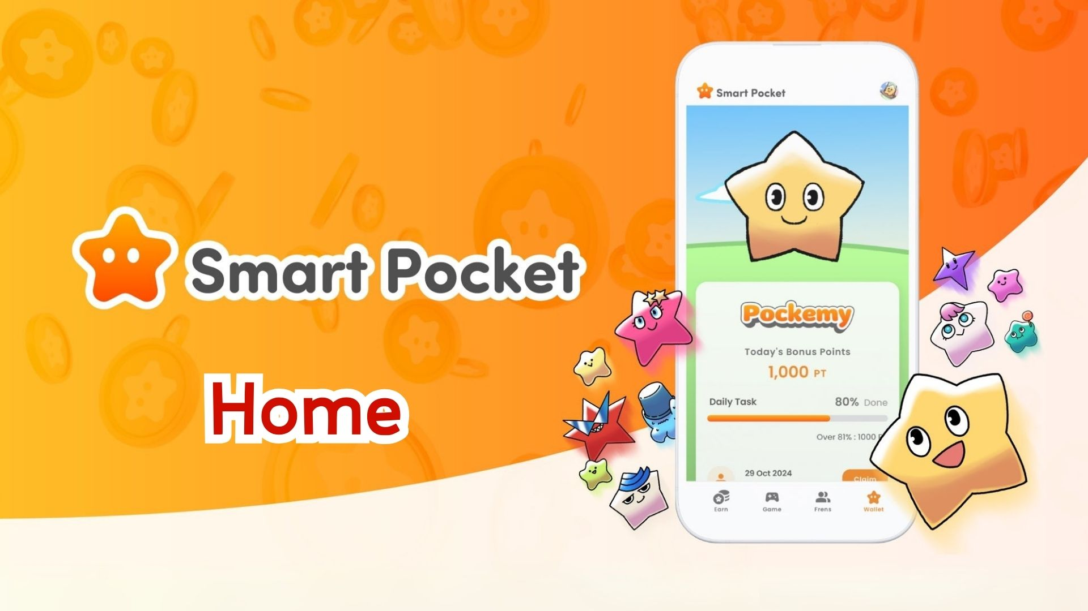

**Kumpletong Gabay sa Home Feature ng Smart Pocket App! Mabisang Paraan ng Pamamahala ng Puntos**

**Magandang araw sa lahat!**

**Sa aming nakaraang artikulo, ipinaliwanag namin kung paano makakuha ng "SP Box NFT." Sa pagkakataong ito, masusing tatalakayin natin ang pinakaimportanteng bahagi ng Smart Pocket app—ang "Home Feature."**

**Ang Home screen ay puno ng magagamit na tampok upang makita mo ang lahat ng iyong aktibidad sa isang tingin. Sa pamamagitan ng gabay na ito, tiyak na mas magiging epektibo ang iyong paggamit ng app!**

# Talaan ng Nilalaman

* Ano ang Magagawa sa Home Screen
* Paano Tingnan ang Progreso ng mga Gawain
* Paano Kumita ng Complete Points
* Tungkol sa Bilang ng Natapos na Gawain
* Buod

# Ano ang Magagawa sa Home Screen

Ang Home screen ay nagsisilbing kontrol at sentro ng iyong mga aktibidad sa Smart Pocket app. Maaari mong makita ang sumusunod na impormasyon:

* Pangalan ng gumagamit at icon
* Kabuuang puntos
* Bilang ng natapos na gawain
* Bilang ng pag-aari mong items
* Bilang ng mga imbitadong kaibigan
* Nakuha nang Complete Points
* Progreso ng Daily, Earn, at Item tasks

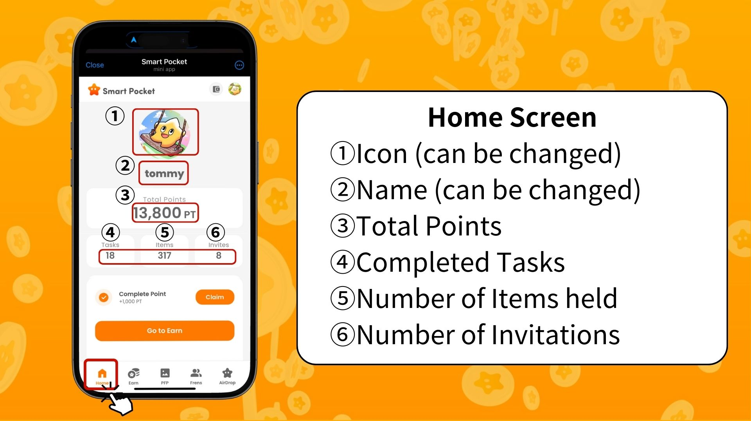  
  
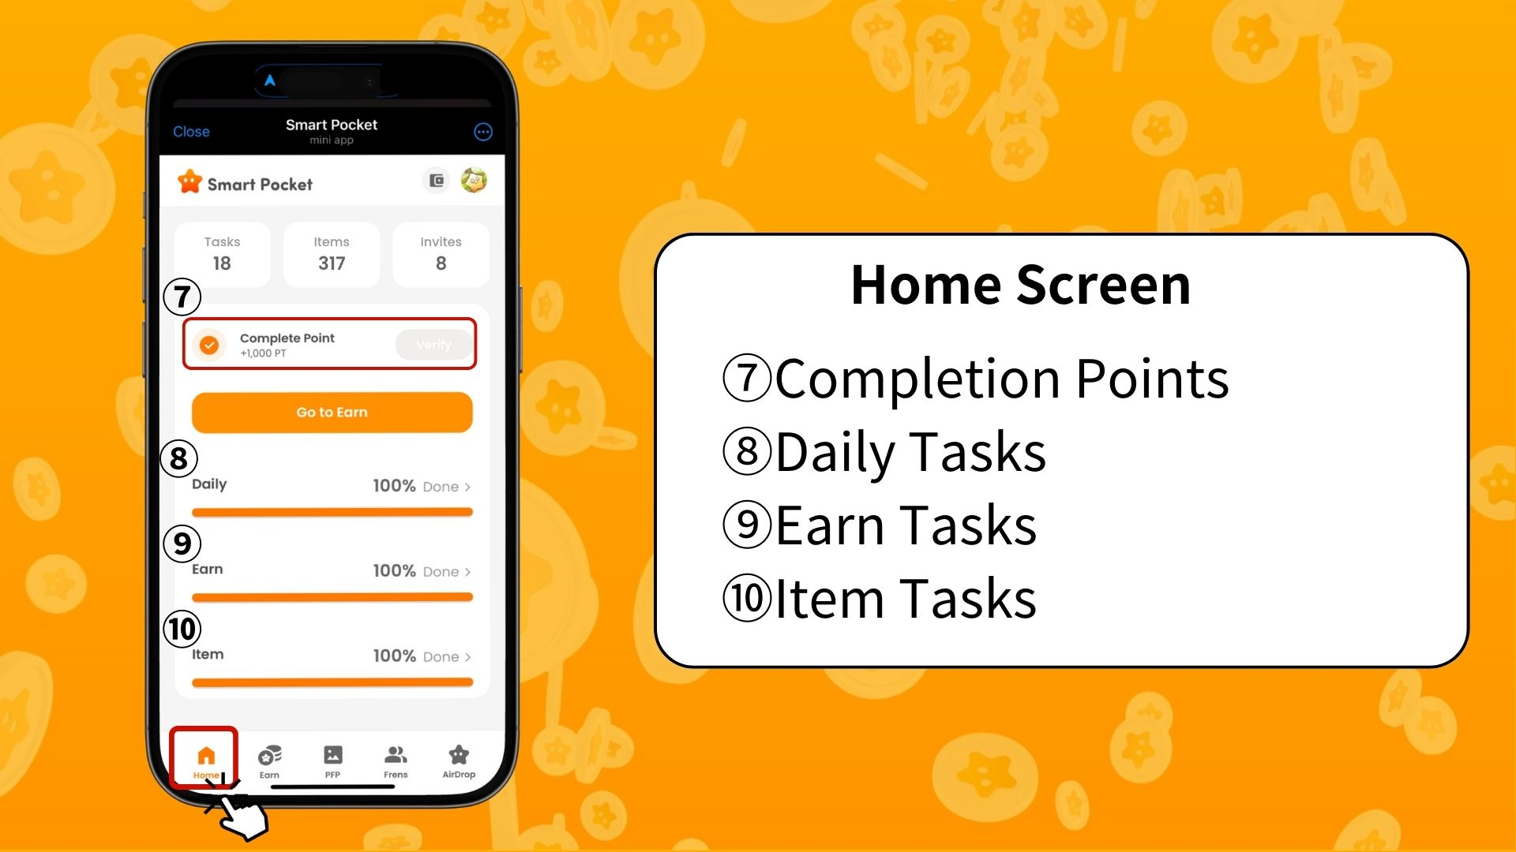

# Paano Tingnan ang Progreso ng mga Gawain

Makikita ang progreso ng bawat gawain gamit ang progress bar (0% hanggang 100%).

* Daily Tasks - Mga pang-araw-araw na gawain tulad ng pag-login, pag-like at pag-retweet sa X.
* Earn Tasks - Mga gawain na may kaugnayan sa social media tulad ng pagsunod sa X, Instagram, at YouTube.
* Item Tasks - Mga gawain na may kaugnayan sa pagkuha ng NFT at SBT.

# Paano Kumita ng Complete Points

Ito ay madalas na hindi napapansin ngunit isang mahalagang pagkakataon upang kumita ng puntos!

* Kumpletuhin ang lahat ng Daily, Earn, at Item tasks.
* Pindutin ang "Claim."
* Kapag lumabas ang "Verify," makakakuha ka ng 1000 PT!

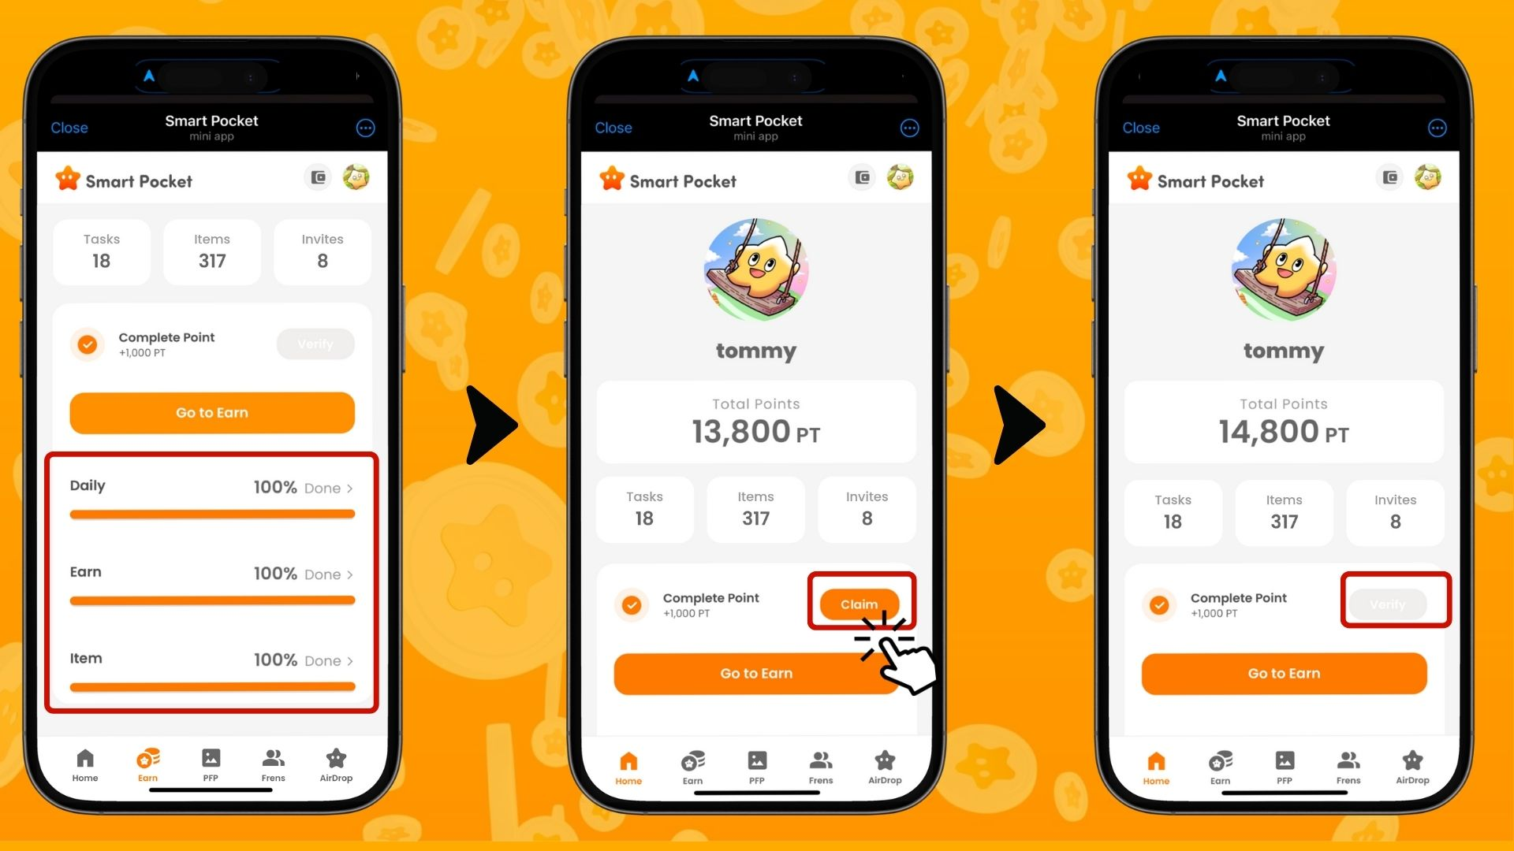

※ Mahalagang Paalala: Siguraduhing pindutin ang "Claim" pagkatapos matapos ang mga gawain. Huwag palampasin ang 1000 PT na reward na ito!

# Tungkol sa Bilang ng Natapos na Gawain

Ang "bilang ng natapos na gawain" ay tumutukoy sa mga gawain na nakumpleto at nakakuha na ng puntos sa mga subpage tulad ng "Daily," "Earn," "Exchange," "Item," at "Collab" sa ilalim ng "Earn" tab.

Habang dumarami ang natapos mong gawain, tataas din ang "bilang ng natapos na gawain."

※ Kung ang "mga aktibong gawain" ay mag-expire, bababa ang "bilang ng natapos na gawain."

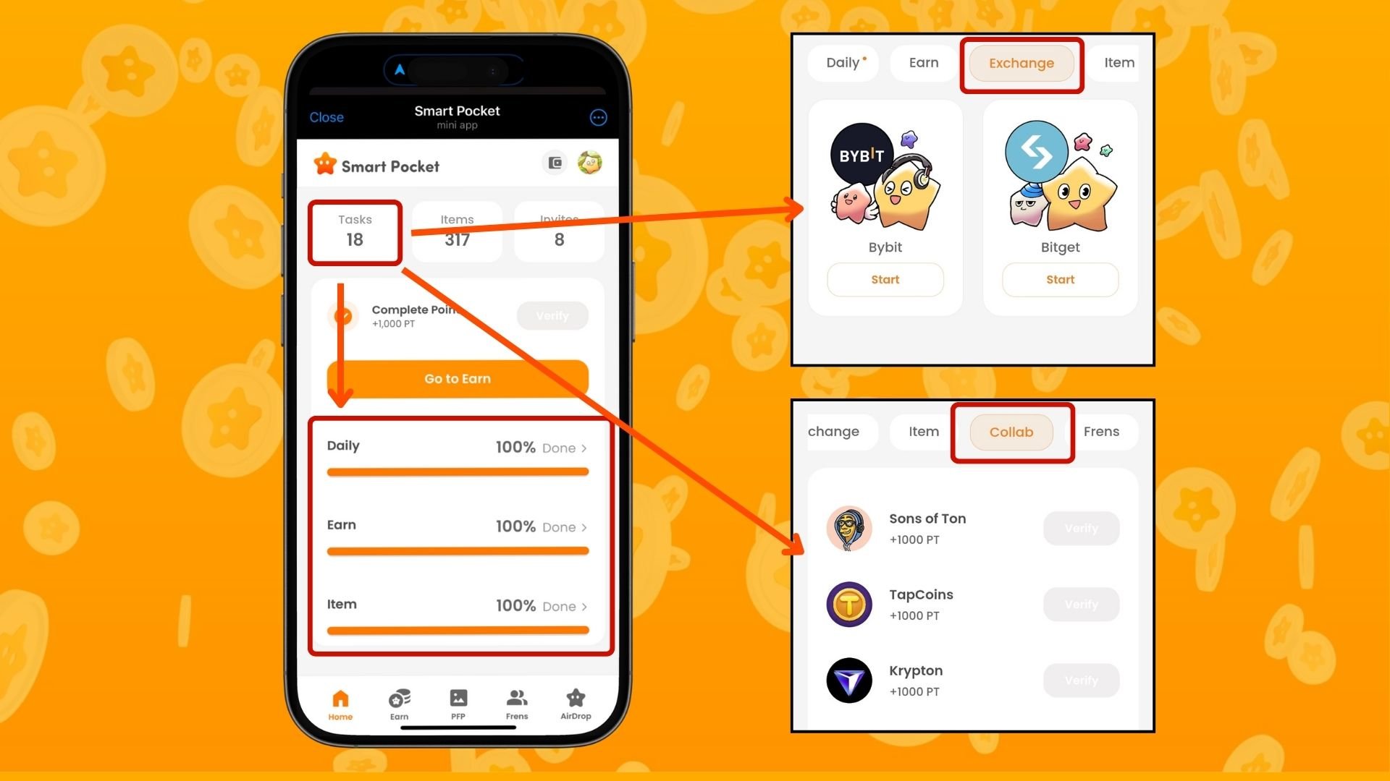

https://note.com/japan_dao/n/nfa9879331899

# Buod

Ang Home screen ay isang mahalagang tampok upang epektibong pamahalaan ang iyong mga aktibidad sa Smart Pocket app. Siguraduhing sundan ang mga sumusunod:

* Regular na suriin ang iyong puntos
* Bantayan ang progreso ng iyong mga gawain
* Siguraduhing makuha ang iyong complete bonus

📢 Pinakabagong Balita 📢

Smart Pocket Opisyal na Website: https://smapocke.com/

Smart Pocket Opisyal na Discord: https://discord.com/invite/smartpocket

Smart Pocket Opisyal na X Account: https://x.com/smapocke

Pokemy Opisyal na X Account: https://x.com/pockemys